**附件一：酒店位置图与交通路线**

1. **酒店位置图：**太学府酒店地址：洛阳市伊滨区吉庆路7号。

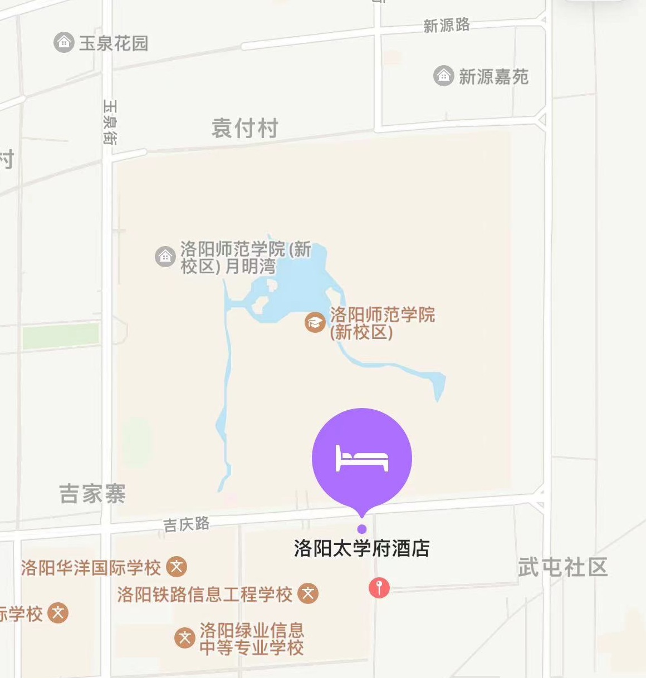

1. **交通路线**

**1.火车站：**由洛阳站步行5分钟至92路公交车站到吉庆路玉泉街口东站下车，步行5分钟至太学府酒店。出租车约45-50元。

**2.机场：**由机场步行3分钟乘坐1路公交车，至零一四中心车站转乘92路公交车，到吉庆路玉泉街口东站下车，步行5分钟至太学府酒店。出租车约70-75元。

**3.高铁站：**由洛阳龙门站步行100米至公交车站，乘坐伊滨专线公交车至玉泉街口西公交站，步行约16分钟至太学府酒店。由地下停车场搭乘出租车约30-35元。

**友情提示：**地铁不能到会场或附近。